CAPÍTULO 5

PREDIÇÕES DE PROPAGAÇÃO IONOSFÉRICA

5.1 Introdução

Neste Capítulo apresentamos, de forma geral, como os dados ionosféricos podem ser aplicados na solução de problemas de comunicação em HF (3-30 MHz). As predições ionosféricas são usadas no planejamento de sistemas, seleção de freqüências e determinação de interferência entre sistemas. Estas são válidas sobre toda a faixa de freqüências da banda HF.

Devido à variação temporal e espacial (horárias, diárias, posição, etc.) da ionosfera é necessário ter conhecimento desta variabilidade para selecionar a freqüência ótima, potência de transmissão requerida e configuração de antenas. Existem dois tipos de predições requeridas:
(1) predições de curto prazo (short-term predictions), as quais são requeridas pelo operador de circuito para antecipar uma interrupção do circuito por falha da MUF, alta absorção ou excessivo fading (desvanecimento).
(2) predições de longo prazo (long-term predictions), são requeridas no planejamento e instalação do equipamento, considerando compatibilidade e custos.

Na atualidade existem uma série de softwares (Ham Companion, ICEPAC, VOACAP, IPS, IONCAP, etc.), que determinam a freqüência ótima de trabalho para garantir o enlace entre uma estação transmissora e uma estação receptora.

Este tipo de software será usado como parâmetro adicional de comparação, para observar as diferenças entre: os resultados produzidos diretamente pela base de dados próprios do software com os resultados obtidos pela informação do TEC calculada a partir do sistema GPS.

5.2 Características Predizíveis

5.2.1 Long-Term Indices (Índices de Longo Prazo)

Existem vários índices solares (v. g. R₁₂, F_{10.7}) que são calculados para fazer predições ionosféricas. O CCIR recomenda o uso de número de manchas solares suavizado (Smoothed Sunspot Number - SSN), mensais (R₁₂), ou o índice ionosférico de valor suavizado (smoothed value of the ionospheric index) mensal (IG₁₂) ou o índice F_{10.7} para serem usados na predição de valores médios de ƒ_{o}F₂ e o fator MUF para distâncias de 3000 km (M[3000]F₂) até 12 meses depois da última observação. O índice F_{10.7} pode ser usado para predizer valores mensais médios de ƒ_{o}E e ƒ_{o}F₁.

O índice IG é baseado em dados do CCIR (Report 340-5, 1986). O valor médio mensal de meio dia de ƒ_{o}F₂ observado em 13 estações de latitudes médias através do mundo determinam que número de manchas solares é necessário para produzir o valor observado. O valor do número de manchas solares determinado é designado valor de IG para o mês em análise. O valor suavizado dos 12 meses é denotado como IG₁₂.

Existe uma relação entre os diferentes índices usados, que podem ser dadas pelas seguintes fórmulas (Davies, 1990):

F_{10.7} = 63,7 + 0,728R₁₂ +8,9 x 10⁻⁴R²₁₂ (5.1)

R₁₂ = 11,44 + 0,478 IF₂ + 0,00278 IF²₂ (5.2)

IF₂ = (2,05 + 0,001 R₁₂) R₁₂^{(0,946 – 0,00047 R}₁₂⁾ – 20 (5.3)

O índice IF₂ é um índice ionosférico, que está baseado em uma relação solar de observação de ƒ_{o}F₂ .

5.2.2 Predição de Características Ionosféricas

5.2.2.1 Freqüências Críticas das Camadas E e F₁

Uma primeira aproximação de freqüências críticas de dia (em MHz) da camada E é dado por:

ƒ_{o}E = 0,9[(180 + 1,44 R₁₂) cosχ]^{0,25} (5.4)

onde R₁₂ é a média mensal de manchas solares e χ é o ângulo zenital solar. Como alternativa para a noite em que ƒ_{o}E é mínimo, tiveram que ser desenvolvidas fórmulas que calculam ƒ_{o}E para meia noite e para o ocaso ou amanhecer:

ƒ_{o}E (meia noite) = 0,36 [1 + 0,0098 R₁₂]^{1/2} (5.5)

ƒ_{o}E (ocaso, amanhecer) =1,05 [1 + 0,008 R₁₂]^{1/2} (5.6)

A camada F₁ é observada só durante o dia e é mais pronunciada durante o verão. Uma primeira aproximação (em MHz) é dada por:

ƒ_{o}F₁ = (4,3 + 0,01R₁₂) cos^{0,2}χ (5.7)

Uma expressão para ƒ_{o}F₁ em termos de latitude geomagnética Φ (graus) e índice ionosférico IF₂ é dada por:

ƒ_{o} F₁= ƒ_{s} cos^{n} χ (5.8)
onde:
ƒ_{s} = ƒ_{o} (ƒ₁₀₀ - ƒ_{o}) $\frac{{\text{IF}}_{2}}{\text{100}}$ (5.9)

ƒ_{o} = 4,408 + 0,0076Φ - 0,000152Φ² (5.10)
ƒ₁₀₀ = 5,365 + 0,0129Φ - 0,000248Φ² (5.11)

n = 0,11 + 0,0129Φ - 0,000248Φ² (5.12)

Esta fórmula é aplicável para valores de χ menores que 40º ( com I_{F2} =100). O índice I_{F2} foi desenvolvido por Minnis (1964), usa valores mensal médios do meio-dia ƒ_{o} F₂ observados em 13 ionossondas através do mundo.

5.2.2.2 Freqüência Crítica da Camada F₂

Do ponto de vista das radiocomunicações em HF, a camada F₂ é a mais importante e a mais variável. Uma distribuição mundial do ƒ_{o}F₂ é apresentada na Figura 5.1, que indica um marcante controle geomagnético da camada F₂. O mais característico do mapa são as duas regiões de máximo ƒ_{o}F₂ próximo dos ± 20º de latitude, a qual é conhecida como anomalia equatorial..
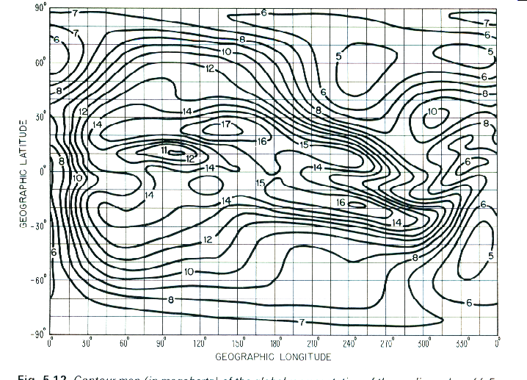
FIGURA 5.1 - Mapa de contorno (em MHz) da representação global do valor medio de ƒ_{o}F₂ para março 1979 às 0600 UT.
FONTE: Davies (1990, p. 135).
A relação entre a freqüência crítica F₂ e o número de manchas solares é uma linearização aproximada para o número de manchas solares entre 0 e 150. Modelos de valores médios mensais da ƒ_{o}F₂ são avaliados na forma de coeficientes numéricos (CCIR 1986, Report 340-5). O grau de detalhe do mapa depende de dois fatores: (1) A separação entre as estações de trabalho e (2) a mais alta ordem dos coeficientes harmônicos usados na representação. Um mapa da média mensal de ƒ_{o}F₂ do CCIR é definida por 988 coeficientes.

5.2.3 Predição de Parâmetros

5.2.3.1 MUF e FOT

A maximum usable frequency (MUF) ou freqüência máxima usável, é a mais alta freqüência que permite uma adequada operação dos serviços de rádio entre terminais, em um tempo dado e sob condições específicas de trabalho como: tipo de antena, transmissor, potência, tipo de emissão, taxa de transferência e relação sinal-ruído requerida.

Quando a média mensal de freqüências críticas e altura do ponto de reflexão forem determinadas, a MUF pode ser obtida por métodos gráficos (nomogramas) ou por teoria de camadas parabólicas. O comportamento das camadas E e F₁ pode não ser considerado, pois são fatores pequenos na hora de compensar freqüências críticas da F₁, e o produto (MUF) é aproximadamente o mesmo. A camada E geralmente controla circuitos para distâncias próximas de 2000 Km e a camada F para distâncias maiores que 2000 km. A camada F₂ determina a propagação para distâncias maiores que 3000 km. Com um pequeno ângulo de propagação, considerando uma reflexão simples a distância é limitada a 4000 km.

A optimum working frequency ou freqüência ótima de trabalho, mais conhecida pela sigla em francês FOT, é um valor abaixo do MUF, que permite assegurar o enlace entre estações considerando a variabilidade da ionosfera. Geralmente é considerado como:

FOT = 0,85 MUF (5.13)

5.2.3.2 Ângulo de Radiação

O ângulo depende da altura efetiva de reflexão, a qual pode ser conhecida através de gráficos ou assumida ser constante (geralmente entre 350 a 450 km). Na atualidade vários programas computacionais de predição substituem os métodos gráficos por algoritmos. Para uma altura efetiva de reflexão h, o ângulo de elevação Δ para um salto em distância d é:

Δ = tan⁻¹ [cot(d/2a) – a cosec (d/2a)/(a + h)] (5.14)

onde a é o raio da Terra ( ≅ 6371 km).

5.2.3.3 Ruído

Na ausência de interferência, um fator limitante para determinar se um sinal pode ser usado para transmissão é o ruído. Se todo o ruído for eliminado do sistema, é requerido uma potência infinitesimal de transmissão, pois permite que a amplificação no receptor seja ilimitada. Quando existe ruído a amplificação tem que ser limitada, pois o ruído e o sinal são afetados, na mesma proporção.

Existem várias fontes de ruído: (1) o ruído interno gerado pelo receptor do sistema, (2) ruído natural ( atmosférico e galáctico), (3) ruído não intencional irradiado pelo homem e (4) ruído irradiado intencionalmente (jamming). Dependendo da freqüência, tempo e localização uma das fontes de ruído pode ser dominante e necessita ser considerada.

A relação sinal-ruído (s/n) pode ser expressada em decibéis, como a relação entre s que representa a potência do sinal em watts e n a média da potência de ruído em watts.

10 log (s/n) = 10 log s – 10 log n = S - N (5.15)

5.3 Cálculo de Propagação

Para os cálculos devem-se considerar uma série de fatores, entre eles a distância entre transmissor e receptor. Em função disto, pode-se considerar três tipos de cálculos: (1) para distâncias menores de 4000 km, (2) para distâncias entre 4000 e 9000km e (3) para distâncias maiores de 9000 km.

A altura média da camada F₂ é de 350 a 450 km, a qual, corresponde a um salto de distância de aproximadamente 4000km. Esta distância proporciona uma linha divisória conveniente entre a distância longa e a distância intermediária de transmissão. Por meio de diferentes procedimentos e fórmulas matemáticas é possível calcular a FOT para cada hora do dia. No caso de 4000 a 9000 km devem considerar-se adicionalmente: perdas por reflexão da superfície terrestre, a complexidade de caminhos deve ser considerada em detalhe, e o MUF é determinado em pontos de controle ou áreas em relação ao ponto médio do caminho. Para distâncias maiores de 9000 km a estrutura do eco chega a ser muito complexa e cada caminho possível (chordal, complex, ducted) é relativamente importante.

5.4 Programas de Predição Ionosférica

Existe uma série de programas que fazem predição ionosférica, considerando as localizações do transmissor e receptor, o dia, a hora e alguns parâmetros como: fluxo solar, número de manchas solares, ângulo de radiação da antena, altura virtual de reflexão, etc. Estes programas geralmente apresentam como saída valores do MUF, FOT e LUF em escala de tempo universal (UT).

Para fazer comparações dos resultados em nosso trabalho serão considerados o Ham Companion, VOACAP, ICEPAC e IPS. Para efeitos de cálculos vamos escolher dois dias de nossa predição do TEC (16 de março e 18 de março de 2002), com um fluxo solar em 10.7cm de 185 (dia 16) e 178 (dia 18), número de manchas solares (Sunspot number) de 124 (dia 16) e 136 (dia 18). Estes valores usados foram obtidos na internet no site http://www.sec.noaa.gov/ftpdir/indices/old_indices/2002Q1_DSD.txt. O transmissor estará em São José dos Campos (φ = 23º13′ S, λ = 45º51′ W), Brasil e o receptor no porto do Callao (φ = 12º03′ S, λ = 77º10′ W), Perú.

Estes dados serão introduzidos nos diferentes softwares e em capítulos posteriores se analisará as diferenças quando são usadas informações atualizadas do TEC obtidos do sistema GPS.

As Figuras 5.2 e 5.3 apresentam os resultado do programa Ham Companion (HC) para o mesmo dia 16 de março de 2002, considerando dois parâmetros de entrada (valores reais medidos) diferentes: fluxo solar e o número de manchas solares. No software existe uma relação entre ambos, que nem sempre concorda com os valores medidos, o qual obriga ao usuário a escolher um dos parâmetro de ingresso para fazer a predição. Para nosso trabalho vamos considerar as duas predições HC1 (baseado em fluxo solar) e HC2 (baseado no número de manchas solares) para ser comparadas posteriormente no Capítulo 7.

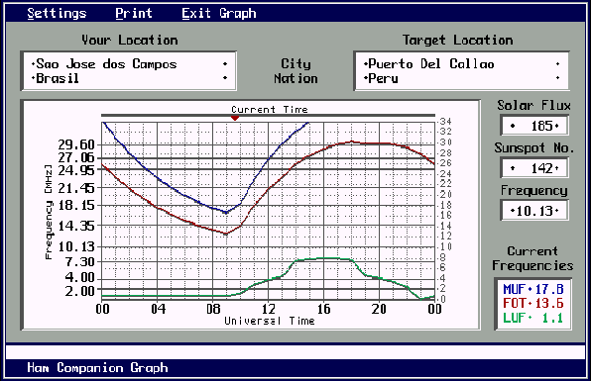

FIGURA5.2 - Predição de freqüências HF do Ham Companion (16-03-2002) com fluxo solar 185.
FONTE: Ham Companion (1982 a 1989).
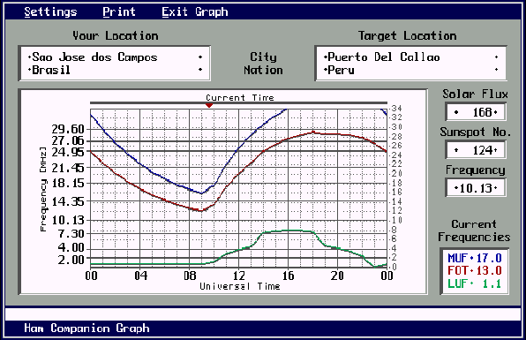

FIGURA 5.3 - Predição de freqüências HF do Ham Companion (16-03-2002) com sunspot number 124.

FONTE: Ham Companion (1982 a 1989).

Nas Figuras 5.4 e 5.5 são mostrados também predições do HC para o dia 18 (terceiro dia da predição), com parâmetros de entradas diferentes, fluxo solar e número de manchas solares respectivamente. Nestes gráficos pode-se observar, que quase não existem diferenças ao ingressar com qualquer um dois parâmetros, pois o valor de fluxo solar e manchas solares (medidos) correspondiam ao assumido pelo software.

Nas Figuras 5.6 e 5.7 são mostradas as predições do software VOACAP, para o dia 16 e 18 de março de 2002, o qual usa como parâmetro de entrada o número de manchas solares suavizado (Smoothed Sunspot Number, SSN), cujo valor para o mês de março é 110, os valores da FOT para cada dia foram praticamente os mesmos.

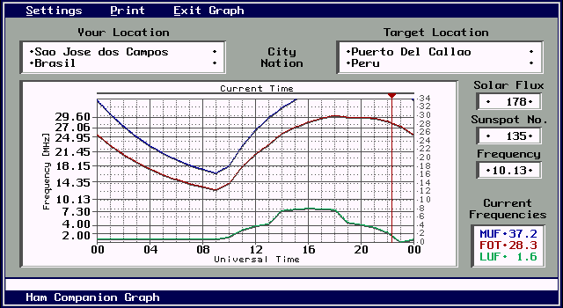

FIGURA 5.4 - Predição de freqüências HF do Ham Companion (18-03-2002)com fluxo solar 178.
FONTE: Ham Companion (1982 a 1989).

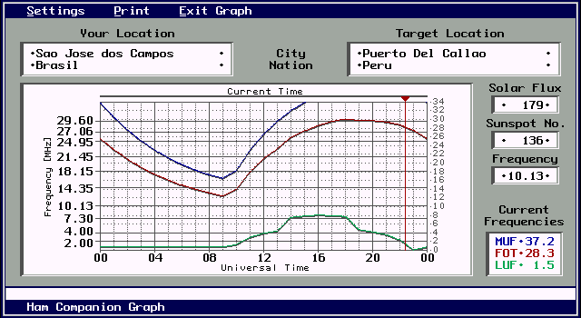
FIGURA 5.5 - Predição de freqüências HF do Ham Companion (18-03-2002) SSN de 136.
FONTE: Ham Companion (1982 a 1989).

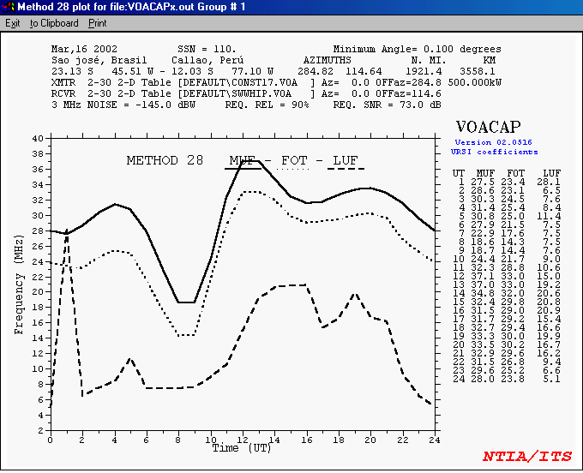
FIGURA 5.6 - Predição de freqüências HF do software VOACAP (16-03-2002) com SSN 110.
FONTE: VOACAP (2002).
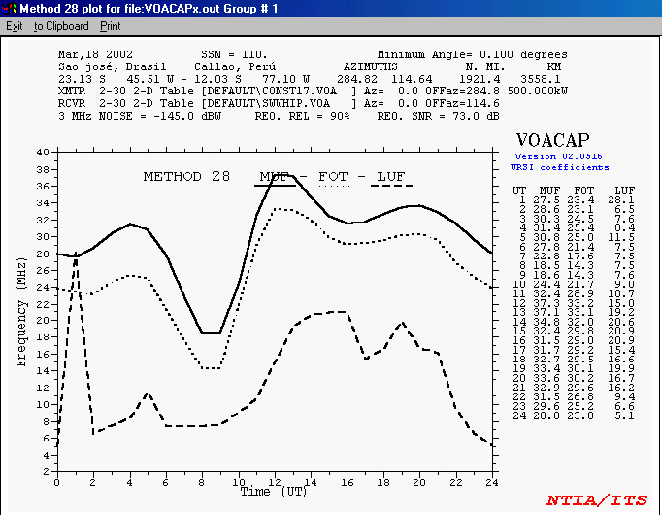
FIGURA 5.7 - Predição de freqüências HF do VOACAP (18-03-2002) com SSN 110.
FONTE: VOACAP (2002).

Nas Figuras 5.8 e 5.9 são apresentadas as predições do software ICEPAC para os dias 16 e 18 de março de 2002, com SSN de 110. Nos gráficos pode-se observar que quase não existe diferença.

Nas Figuras 5.10 e 5.11 são mostradas as predições do IPS on line, para os dias 15 e 16 de março com 176 e 185 de fluxo solar respectivamente. Neste programa pode-se observar diferenças entre as predições para dias consecutivos.
No Capítulo 7 será dado um gráfico com todas as predições dos diferentes software e nossa predição obtida através do GIM GPS.

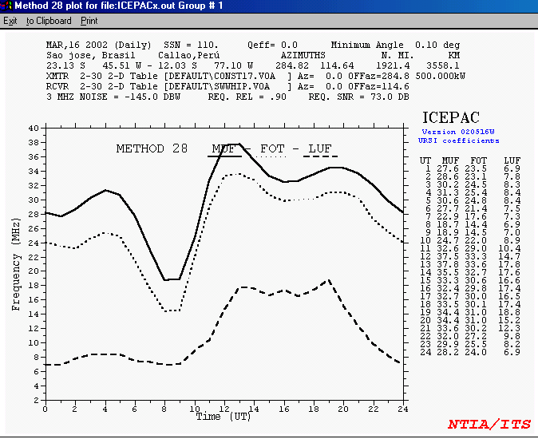
FIGURA 5.8 - Predição de freqüências HF do ICEPAC (16-03-2002) com SSN 110.
FONTE: ICEPAC. (2002)

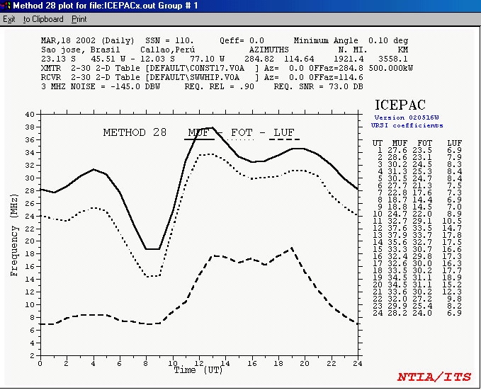
FIGURA 5.9 - Predição de freqüências HF do ICEPAC (18-03-2002) com SSN 110.
FONTE: ICEPAC. (2002)

IPS On Line GRAFEX HF PREDICTIONS

IPS GRAFEX HF FREQUENCY PREDICTIONS ADDRESS NO. 1234
==============================================================================
Circuit: Sao Jose, BCallao, Per Date: 15 March, 2002 T-index: 126
Bearings: 285 115 Distance: 3558 km
First Mode |--------F r e q u e n c y (MHz)---------| Second Mode
1F 0-6 1E 0 1 5 10 15 20 25 30 35 40 2F 11-23 2E 1
UT OWF EMUF ALF |...|....| ....|....| ....|....| ....|....| OWF EMUF ALF UT
00 23.5 .0 .0 XXMMMMMMMM MMMMMMMMFF FFF%%%%... ... 15.9 2.7 .0 00
01 24.3 .0 .0 XXMMMMMMMM MMMMMMMFFF FFFF%%%%.. .... 15.3 2.7 .0 01
02 25.0 .0 .0 XXMMMMMMMM MMMMMMMMFF FFFF%%%%%% ........ 16.1 2.7 .0 02
03 27.5 .0 .0 XXMMMMMMMM MMMMMMMMMM MFFFFFF%%% %%%%...... 17.6 2.7 .0 03
04 29.9 .0 .0 XXMMMMMMMM MMMMMMMMMM MMMMFFFFF% %%%%%%%... 19.9 2.7 .0 04
05 29.8 .0 .0 XXMMMMMMMM MMMMMMMMMM MMMMMFFFF% %%%%%%%... 21.1 2.7 .0 05
06 24.3 .0 .0 XXMMMMMMMM MMMMMMMMMM MMMF%%%%%% %......... 18.8 2.7 .0 06
07 18.6 .0 .0 XXMMMMMMMM MMMMMMMM%% %%%%...... ... 14.5 2.7 .0 07
08 14.7 .0 .0 XXMMMMMMMM MMMM%%%%%. ...... 11.5 2.7 .0 08
09 12.8 .0 .0 XXMMMMMMMM MMM%%%%... ... 10.8 2.7 .0 09
10 14.9 .0 .0 MMMMMMMMMM MMMF%%%%.. .. 10.5 .0 6.6 10
11 26.0 .0 10.1 AS MMMMMMMFFF FFFFF%%%%. .. 14.8 9.8 8.9 11
12 32.6 .0 12.1 A SSXXMMMMMM MMMMMFFFFF FF%%%%.... 23.0 14.4 10.0 12
13 34.2 .0 13.3 ASSXXXMMMM MMMMMMFFFF FFFF%%%%.. 23.3 16.7 10.7 13
14 32.8 .0 14.0 SSXXXXXMM MMMMMFFFFF FF%%%%.... 22.6 18.2 11.2 14
15 32.5 .0 14.4 SSSXXXXXM MMMMMFFFFF FF%%%.... 23.3 19.2 11.4 15
16 31.4 .0 14.6 ASSXXXXXM MMMMFFFFFF F%%%.... 22.2 19.4 11.5 16
17 30.1 .0 14.5 ASSXXXXXM MMFFFFFFFF %%.... 20.5 19.1 11.5 17
18 29.5 .0 14.2 SSSXXXXMM MFFFFFFFF% %%.... 19.9 18.3 11.3 18
19 30.5 .0 13.5 ASSXXXMMMM MFFFFFFFFF %%%..... 19.8 17.0 11.0 19
20 30.9 .0 12.5 SSXXMMMMMM MMFFFFFFFF %%%%.... 20.1 15.0 10.3 20
21 29.9 .0 10.8 S XMMMMMMMMM MMFFFFFFF% %%%.... 20.0 11.4 9.3 21
22 27.6 .0 6.9 MMMM MMMMMMMMMM MFFFFFF%%% %...... 19.0 .0 7.5 22
23 25.3 .0 .0 XXMMMMMMMM MMMMMMMMMM FFFFF%%%%. ...... 17.7 2.7 .0 23
UT OWF EMUF ALF |...|....| ....|....| ....|....|....|....| OWF EMUF ALF UT
==============================================================================
|. USABLE LESS THAN 50% OF DAYS|% USABLE (50%-90%) OF DAYS |
|B BOTH E&F MODES 90% OF DAYS |M MIXED FIRST AND SECOND F MODES|
|F FIRST F MODE ONLY |E E LAYER PROPN | P 90%E &50-90%F|
|S SECOND MODES ONLY |A HIGH ABSORPTION | X COMPLEX MODES|
(c) 30-May-02 IPS Radio & Space Services, Sydney Australia +61 2 92138000

FIGURA5.10 - Predição de freqüências HF do IPS on line (15-03-2002) para um fluxo solar de 176.
FONTE: IPS on line(2002)

IPS On Line GRAFEX HF PREDICTIONS

IPS GRAFEX HF FREQUENCY PREDICTIONS ADDRESS NO. 1234
==============================================================================
Circuit: Sao Jose, BCallao, Per Date: 16 March, 2002 T-index: 135
Bearings: 285 115 Distance: 3558 km
First Mode |--------F r e q u e n c y (MHz)---------| Second Mode
1F 0-7 1E 0 1 5 10 15 20 25 30 35 40 2F 11-23 2E 1
UT OWF EMUF ALF |...|....| ....|....| ....|....| ....|....| OWF EMUF ALF UT
00 24.6 .0 .0 XXMMMMMMMM MMMMMMMMFF FFFF%%%%.. ... 16.5 2.7 .0 00
01 25.5 .0 .0 XXMMMMMMMM MMMMMMMMFF FFFFF%%%%. .... 15.9 2.7 .0 01
02 26.0 .0 .0 XXMMMMMMMM MMMMMMMMFF FFFFF%%%%% ........ 16.7 2.7 .0 02
03 28.6 .0 .0 XXMMMMMMMM MMMMMMMMMM MFFFFFFF%% %%%%%..... 18.1 2.7 .0 03
04 31.1 .0 .0 XXMMMMMMMM MMMMMMMMMM MMMMFFFFFF F%%%%%%%.. 20.4 2.7 .0 04
05 31.0 .0 .0 XXMMMMMMMM MMMMMMMMMM MMMMMMFFFF %%%%%%%%.. 21.6 2.7 .0 05
06 25.3 .0 .0 XXMMMMMMMM MMMMMMMMMM MMMMF%%%%% %%........ 19.5 2.7 .0 06
07 19.4 .0 .0 XXMMMMMMMM MMMMMMMMM% %%%%%..... .... 15.1 2.7 .0 07
08 15.5 .0 .0 XXMMMMMMMM MMMMM%%%%% ....... 11.9 2.7 .0 08
09 13.5 .0 .0 XXMMMMMMMM MMMM%%%... .... 11.2 2.7 .0 09
10 15.6 .0 .0 MMMMMMMMMM MMMFF%%%.. ... 10.9 .0 6.7 10
11 27.0 .0 10.1 AS MMMMMMMMFF FFFFFF%%%% ... 15.3 9.8 9.0 11
12 33.7 .0 12.1 SSXXMMMMMM MMMMMMFFFF FFF%%%%.. 23.7 14.5 10.2 12
13 35.4 .0 13.3 ASSXXXMMMM MMMMMMFFFF FFFFF%%%%. 24.0 16.9 10.9 13
14 34.0 .0 14.0 SSXXXXXMM MMMMMFFFFF FFF%%%%.. 23.3 18.4 11.3 14
15 33.6 .0 14.4 ASSXXXXXM MMMMMFFFFF FFF%%%... 24.1 19.3 11.6 15
16 32.5 .0 14.6 ASSXXXXXM MMMMFFFFFF FF%%.... 23.0 19.6 11.6 16
17 30.9 .0 14.5 ASSXXXXXM MMFFFFFFFF %%%... 21.1 19.2 11.7 17
18 30.3 .0 14.2 ASSXXXXMM MFFFFFFFFF %%.... 20.4 18.4 11.5 18
19 31.6 .0 13.5 SSXXXXMMM MMFFFFFFFF F%%%.... 20.3 17.1 11.1 19
20 32.0 .0 12.5 ASXXXMMMMM MMFFFFFFFF F%%%.... 20.8 15.1 10.5 20
21 30.9 .0 10.8 S XMMMMMMMMM MMFFFFFFFF %%%.... 20.7 11.5 9.4 21
22 28.8 .0 6.9 MMMM MMMMMMMMMM MFFFFFFF%% %%.... 19.6 .0 7.6 22
23 26.4 .0 .0 XXMMMMMMMM MMMMMMMMMM FFFFFF%%%% ..... 18.4 2.7 .0 23
UT OWF EMUF ALF |...|....| ....|....| ....|....|....|....| OWF EMUF ALF UT
==============================================================================
|. USABLE LESS THAN 50% OF DAYS|% USABLE (50%-90%) OF DAYS |
|B BOTH E&F MODES 90% OF DAYS |M MIXED FIRST AND SECOND F MODES|
|F FIRST F MODE ONLY |E E LAYER PROPN | P 90%E &50-90%F|
|S SECOND MODES ONLY |A HIGH ABSORPTION | X COMPLEX MODES|
(c) 30-May-02 IPS Radio & Space Services, Sydney Australia +61 2 92138000

FIGURA 5.11 - Predição de freqüências HF do IPS on line (16-03-2002) para um fluxo solar de 185.
FONTE: IPS on line.(2002)

